Załącznik nr 1 F– do zaproszenia
CZĘŚĆ II ZAKUP I DOSTAWA NAGRÓD
Zadanie nr 1 - Zakup i dostawa NAGRÓD w ramach projektu „Nasze przygody z małą kroplą wody ” dofinansowanego z Wojewódzkiego Funduszu Ochrony Środowiska i Gospodarki Wodnej w Łodzi
Lp. | Nazwa  /rodzaj zakupu | Opis minimalnych wymagań lub konfiguracji | Parametry oferowanego sprzętu  Wg formuły SPEŁNIA/ NIE SPEŁNIA | Ilość | Cena jednostkowa brutto | Wartość  brutto | Stawka podatku  VAT
 | Nagroda -  Gra planszowa  Nazwa konkursu:  - 1. „Przygody kropli wody – kartka z komiksu – konkurs plastyczny” – 1 szt.  - 2. „Konkurs plastyczny na plakietkę - Oszczędzaj wodę” – 1 szt.  - 3. „Konkurs dla dzieci i ich rodziców – ułożenie rymowanki lub wiersza promującego ochronę wody” – 1 szt.  - 4. „Konkurs wiedzy o wodzie” – 1 szt.  - 5. „Konkurs fotograficzny dla dzieci i ich rodziców – Woda w obiektywie” – 1 szt. | Gra planszowa ma być przeznaczona dla 2- 4 dzieci w wersji mini. Gra ma nawiązywać do tematyki wody.  Powinna zawierać:  - planszę do gry,  - min. 4 pionki,  -piłeczki , min 8 szt.,  - instrukcję w jęz. polskim  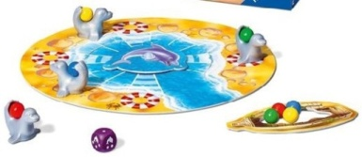zdjęcie poglądowe |  | 5 szt.
 | Nagroda -  Puzzle –  Nazwa konkursu:  - 1. „Przygody kropli wody – kartka z komiksu – konkurs plastyczny” – 1 szt.  - 2. „Konkurs plastyczny na plakietkę - Oszczędzaj wodę” – 1 szt.  - 3. „Konkurs dla dzieci i ich rodziców – ułożenie rymowanki lub wiersza promującego ochronę wody” – 1 szt.  - 4. „Konkurs wiedzy o wodzie” – 1 szt.  5. „Konkurs fotograficzny dla dzieci i ich rodziców – Woda w obiektywie” – 1 szt. | Puzzle 4w1 z motywem znanych współczesnych bajek, których akcja rozgrywa się pod wodą. Pudełko ma zawierać cztery układanki zamknięte. Po ułożeniu otrzymamy cztery obrazki różnej wielkości z bohaterami filmu animowanego. Zróżnicowana liczba elementów pozwala na zabawę zarówno młodszym, jak i nieco starszym dzieciom.  Zawartość pudełka:  - 1 układanka ok 70 elementów  - 1 układanka ok. 50 elementy  - 1 układanka ok. 40 elementów  - 1 układanka ok. 30elementów  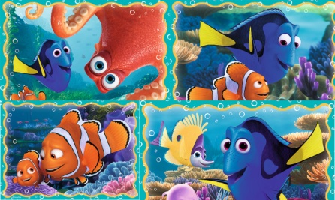 zdjęcie poglądowe |  | 5 szt.
 | Nagroda -  Pistolet do puszczania baniek mydlanych –  Nazwa konkursu:  - 1. „Przygody kropli wody – kartka z komiksu – konkurs plastyczny” – 1 szt.  - 2. „Konkurs plastyczny na plakietkę - Oszczędzaj wodę” – 1 szt.  - 3. „Konkurs dla dzieci i ich rodziców – ułożenie rymowanki lub wiersza promującego ochronę wody” – 1 szt.  - 4. „Konkurs wiedzy o wodzie” – 1 szt.  5. „Konkurs fotograficzny dla dzieci i ich rodziców – Woda w obiektywie” – 1 szt. | Pistolet do puszczania baniek mydlanych na dynamo, lub baterie tzw. paluszki i ma zawierać w zestawie min 1 zbiorniczek z płynem. Aby puścić bańki wystarczy tylko wkręcić wymienny i możliwy do uzupełnienia płynem zbiorniczek, kręcić korbką, bądź włożyć baterię i przycisnąć spust, by uzyskać setki pięknych baniek mydlanych!  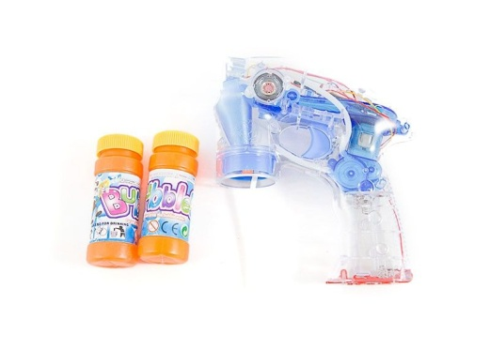  zdjęcie poglądowe |  | 5 szt.
 | Nagroda -  Karty do gry – tzw. Piotruś  Nazwa konkursu:  - 1. „Przygody kropli wody – kartka z komiksu – konkurs plastyczny” – 3 szt.  - 2. „Konkurs plastyczny na plakietkę - Oszczędzaj wodę” – 3 szt.  - 3. „Konkurs dla dzieci i ich rodziców – ułożenie rymowanki lub wiersza promującego ochronę wody” – 3 szt.  - 4. „Konkurs wiedzy o wodzie” – 3 szt.  5. „Konkurs fotograficzny dla dzieci i ich rodziców – Woda w obiektywie” – 3 szt. | Gra karciana, którego motywem ma być współczesny film animowany, którego akcja toczy się pod wodą.  Talia kart ma składać się z 25 kart. W skład talii wchodzi 12 par oraz jedna karta nie mająca pary nazywana Piotrusiem.  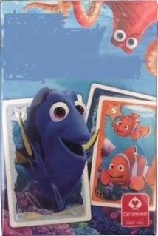 zdjęcie poglądowe |  | 15 szt.
Uwaga! W przypadku wskazania przykładowych nazw produktów Zamawiający dopuszcza zastosowanie materiałów równoważnych, tj. o parametrach funkcjonalnych i cechach równorzędnych bądź wyższych.

………………………………….. …………………………………..
( miejscowość i data) (podpis oferenta)

